


COMUNE DI SOLBIATE OLONA
Assessorato alla Cultura

SCHEDA DI PARTECIPAZIONE
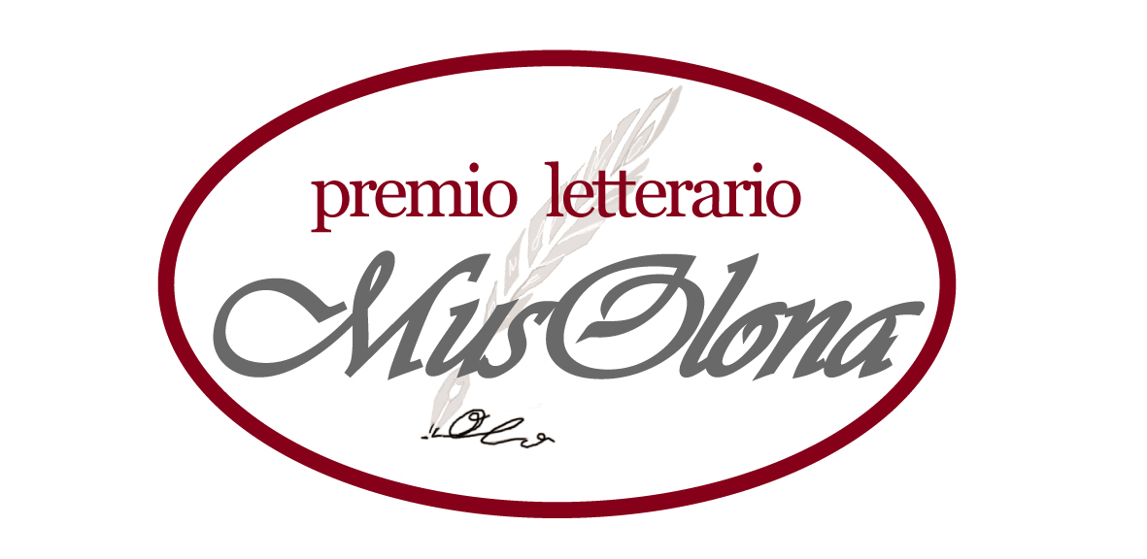

Terza Edizione – Anno 2013

- Sezione opere di poesia inedite - Adulti
- Sezione opere di poesia inedite - Giovani

Cognome __________________________________Nome _______________________________________
Data di nascita ______________________________Luogo di nascita _______________________________
Indirizzo __________________________________Città _______________________ CAP _____________
Telefono ________________ Cell. ______________Indirizzo e-mail _______________________________
Titolo dell’opera:__________________________________________________________________

Dichiaro, sotto la mia responsabilità, che l’opera presentata in concorso è inedita ed è di mia proprietà.
Dichiaro di accettare integralmente il regolamento del Premio.
Con la compilazione della scheda l’autore esprime il proprio consenso ai sensi del D.Lgs.N.196/03 al trattamento, con mezzi informatici o meno, dei dati personali e la loro utilizzazione da parte degli organizzatori per lo svolgimento degli adempimenti inerenti il Concorso.

Data ___________ Firma___________________________________________________________________

Per i minorenni:

Si invitano entrambi i genitori a compilare i campi seguenti:

Io sottoscritto/a___________________________________________________________________________
autorizzo mio figlio/a a partecipare al Premio Letterario “MusOlona”, avendo preso visione del relativo regolamento e accettandolo in tutte le sue parti.

Io sottoscritto/a___________________________________________________________________________
autorizzo mio figlio/a a partecipare al Premio Letterario “MusOlona”, avendo preso visione del relativo regolamento e accettandolo in tutte le sue parti.

Data________________ Firma Genitore______________________________________________________

Data________________ Firma Genitore______________________________________________________

Consegnare/spedire il seguente materiale in una busta sigillata:
- la presente scheda compilata in tutte le sue parti, firmata e inserita in busta chiusa;
- 6 copie anonime con il titolo dell’opera in concorso;
- breve curriculum di presentazione dell’autore.
Il tutto va consegnato o spedito tassativamente entro e non oltre il 15 aprile 2013 al seguente indirizzo: Comune di Solbiate Olona – Ufficio Protocollo, via Matteotti, 2, 21058 Solbiate Olona (VA).
L’ufficio è aperto al pubblico dal lunedì al venerdì dalle 9.00 alle 12.30, il giovedì anche dalle 15.00 alle 18.30 e il sabato dalle 9.00 alle 11.30. Per avere una ricevuta dell’avvenuta consegna è necessario portare una seconda copia della presente scheda debitamente compilata da far timbrare.

